**ผลกระทบโควิด 19 และการปรับตัวของผู้ประกอบการค้าขายในตลาดเก็นติ้ง บริเวณพื้นที่ชายแดน ตำบลสุไหงโก-ลก อำเภอสุไหงโก-ลก จังหวัดนราธิวาส**

**The impact of Covid-19 and the adjustment of traders in the Genting market border area Su-ngai Kolok Subdistrict Su-ngai Kolok District Narathiwat Province**

**โณธิตา หวานชื่น1 *, วรุตม์ นาฑี2 และ ศุภรัตน์ พิณสุวรรณ2**

**Nothita Wanchuen 1 *, Warut Natee2 and Suparat Pinsuwan2**

**บทคัดย่อ**

บทความวิจัยนี้มีวัตถุประสงค์ 1. เพื่อศึกษาผลกระทบจากสถานการณ์โควิด-19 ของผู้ประกอบการค้าขายบริเวณพื้นที่ชายแดน ตำบลสุไหงโกลก อำเภอสุไหงโกลก จังหวัดนราธิวาส 2. เพื่อศึกษาการปรับตัวจากสถานการณ์โควิด-19 ของผู้ประกอบการค้าขายบริเวณพื้นที่ชายแดน ตำบลสุไหงโกลก อำเภอสุไหงโกลก จังหวัดนราธิวาส ดำเนินการศึกษาด้วยการวิจัยเชิงปริมาณ เก็บรวบรวมข้อมูลโดยใช้แบบสอบถามกับผู้ประกอบการค้าขายที่เป็นกลุ่มตัวอย่าง 226 ร้าน สถิติที่ใช้ในการวิเคราะห์ คือ ร้อยละ ค่าเฉลี่ย

ผลการวิจัยพบว่า ผลกระทบต่อผู้ประกอบการค้าขาย อยู่ในระดับมาก เมื่อพิจารณาพบว่า จากสถานการณ์ของการแพร่ระบาดของโควิด 19 ทำให้ผู้ประกอบการค้าขายรายได้ลดลงต่อเดือน โดยมีรายได้ต่อเดือน ก่อน และหลังจากเกิดสถานการณ์โควิด 19 พบว่ามีรายได้เฉลี่ย 10,000 – 15,000 บาท และรายได้ต่อเดือน (หลังเกิดสถานการณ์โควิด 19) พบว่ามีรายได้เฉลี่ย5,000 – 10,000 บาท รองลงมา คือ ทำให้ลูกค้าลดลงต่อเดือน คิดเป็นร้อยละ 51 พิจารณารายข้อ คือ ทำให้ไม่สามารถประกอบอาชีพได้ปกติ ธุรกิจมีเงินทุนหมุนเวียนของกิจการลดลง ต้นทุนเพิ่มสูงขึ้น ธุรกิจหยุดชะงัก เงินออมของครัวเรือนลดลง หนี้สินครัวเรือนเพิ่มขึ้น และผลการวิจัยการปรับตัวพบว่า มีการปรับตัวในระดับปานกลาง โดยอันดับแรก ลดต้นทุน และค่าใช้จ่ายที่ไม่จำเป็น รองลงมา คือ ลดหรือเลิกจ้างพนังกงาน ลดราคาสินค้า มีการจำหน่ายสินค้าทางออนไลน์ ใช้บริการส่งของเดลิเวอรี่เพิ่มเติม การปรับเปลี่ยนประเภทของสินค้า และมีการจัดเตรียมเจลแอลกอฮอล์ หรือที่ล้างมือจัดทำฉากกั้น ระว่างผู้ซื้อ – ผู้ขาย จัดให้มีการเว้นระยะห่างระหว่างบุคคล อย่างน้อย 1 เมตร

**คำสำคัญ** : ผลกระทบของผู้ประกอบการค้าขาย, รายได้ลดลง, การปรับตัว

1 นิสิต สาขาวิชาภูมิศาสตร์ คณะมนุษยศาสตร์และสังคมศาสตร์ มหาวิทยาลัยทักษิณ   
2 อาจารย์ สาขาวิชาภูมิศาสตร์ คณะมนุษยศาสตร์และสังคมศาสตร์ มหาวิทยาลัยทักษิณ  
e-mail: 611011051@tsu.ac.th

**Abstract**

The objectives of this research are 1. to study the impact of the COVID-19 situation of traders selling in the border area Su-ngai Kolok Subdistrict Su-ngai Kolok District Narathiwat Province 2. To study the adaptation from the Covid-19 situation of traders selling in the border area Su-ngai Kolok Subdistrict Su-ngai Kolok District Narathiwat Province Conducting studies with quantitative research Data were collected by using a questionnaire with a sample of 226 merchants. The statistics used for the analysis were percentage and mean.

The results showed that the effect on the merchant at a high level When considering Due to the situation of the Covid-19 epidemic, the merchant's income has decreased per month. with monthly income first And after the Covid-19 situation, it was found that the average income was 10,000 – 15,000 baht and monthly income (After the situation of Covid 19), it was found that the average income was 5,000 – 10,000 baht. followed by a decrease in customers per month accounted for 51% considering each item is unable to do a normal job The business has reduced working capital of the business. Increased cost business interruption Household savings are down. Increased household debt and the results of adaptation. Research found that there was a moderate adjustment, firstly reducing costs and unnecessary expenses, followed by reducing or laying off employees, reducing product prices, selling products online. Use the delivery service for additional delivery. Modification of the product type and have prepared alcohol gel or wash hands to make a partition Between buyers and sellers, keep a distance of at least 1 meter between people.

**Keywords** : The impact of traders, income decline, adjustment

**1. บทนำ**

โรคติดเชื้อโคโรนาไวรัส 2019 (โควิด-19) เป็นโรคอุบัติใหม่ พบครั้งแรกในเมืองอู่ฮั่นประเทศจีน โดยมีรายงานครั้งแรกในเดือนธันวาคม ค.ศ.2019 เชื้อโคโรนาไวรัสเป็นเชื้อไวรัสใหญ่ที่ก่อโรคทั้งในมนุษย์ และสัตว์ โคโรนาไวรัสหลายสายพันธุ์ก่อให้เกิดโรคระบบทางเดินหายใจ ด้วยสถานการณ์การระบาดของโรคติดเชื้อไวรัสโคโรนา 2019 หรือโรคโควิด 19 (Coronavirus Disease 2019 (COVID-19) ได้แพร่อย่างรวดเร็ว และกว้างขวางไปหลายประเทศทั่วโลกซึ่งมีผู้ติดเชื้อ และเสียชีวิตเป็นจำนวนมากองค์การอนามัยโลกได้ประกาศให้การระบาดของโรคโควิด 19 เป็นการระบาดใหญ่ (Pandemic) ประเทศไทยมีความเสี่ยงที่จะเกิดการติดต่อของโรคโควิด 19 ที่มากับผู้เดินทางซึ่งมาจากกลุ่มประเทศที่มีพรมแดนติดกับประเทศไทยหรือประเทศที่มีพรมแดนติดกับกลุ่มประเทศดังกล่าวซึ่งมีสถานการณ์การระบาดของโรคโควิด 19 (ราชกิจจานุเบกษา, 2563)

การแพร่ระบาดของโรคติดเชื้อไวรัสโคโรนา 2019 (โควิด -19) ส่งผลต่อเศรษฐกิจสังคม และวัฒนธรรมของโลกมีผลโดยตรงต่อการปรับเปลี่ยนพฤติกรรม และการปฏิบัติตัวในชีวิตประจำวันของมนุษยชาติหรือคำว่า New Normal โดยการแพร่ระบาดได้เริ่มขึ้นในปลายเดือนมกราคม 2563 ในประเทศจีน และแพร่ระบาดไปยังหลายพื้นที่หลายประเทศทั่วโลกส่งผลให้แต่ละประเทศประกาศมาตรการต่าง ๆ เพื่อควบคุมสถานการณ์การแพร่ระบาดรวมทั้งประเทศไทยด้วย สถานการณ์ดังกล่าวส่งผลกระทบต่อภาพรวมเศรษฐกิจโลก และเศรษฐกิจไทยอย่างรุนแรง (สำนักงานส่งเสริมสาหกิจขนาดกลางและขนาดย่อม, 2563) COVID-19 หรือ ไวรัสโคโรน่า ส่งผลกระทบอย่างชัดเจนให้กับเศรษฐกิจของประเทศไทย ผู้ได้รับผลกระทบในวงกว้าง โดยเฉพาะ ธุรกิจรายย่อย ทั้งร้านอาหาร และร้านค้าปลีก การปรับตัวของผู้ประกอบการต่อสถานการณ์เป็นสิ่งที่สำคัญ โดยเฉพาะแผนการดำเนินงานระยะสั้นเมื่อสถานการณ์มาถึงโอกาสของธุรกิจรายย่อยยังคงมีอยู่ แต่ก็ได้เปลี่ยน หรือเพิ่มวิธีการในการจัดจำหน่าย และคัดเลือกสินค้าให้ตรงกับความต้องการของตลาด (ณัชชา เจริญศรี, 2563) ด้านผู้ประกอบการต้องมีการปรับตัว และรูปแบบการดำเนินธุรกิจที่เปลี่ยนไป เพื่อให้สามารถรับมือกับสถานการณ์การแพร่ระบาดของโรคติดเชื้อไวรัสโคโรนา 2019 และได้ประโยชน์จากโอกาสทางการตลาดใหม่ ๆ จากสถานการณ์ปรับตัวได้ จะสามารถอยู่รอดและอยู่ได้ในระยาวเมื่อสถานการณ์โควิด-19 จบลง (สำนักงานส่งเสริมสาหกิจขนาดกลางและขนาดย่อม, 2563)

ผลกระทบโควิด 19 ทำให้สถานการณ์การค้าชายแดน และผ่านแดนลดลง โดยมีปัจจัยกระทบจากค่าเงินบาทแข็งตัว   
และปัญหาของเศรษฐกิจโลกชะลอตัวอย่างต่อเนื่อง ผลกระทบจากภาวะสงครามการค้าระหว่างสหรัฐฯ และจีนยังยืดเยื้อต่อไปเรื่อย ๆ ความไม่มีเสถียรภาพของค่าเงินของแต่ละประเทศ รวมถึงไทย และประเทศเพื่อนบ้านในภูมิภาค ซึ่งการค้าด้านมาเลเซีย การส่งออกยังคงลดลงอย่างต่อเนื่อง เช่น ยางพารา เครื่องคอมพิวเตอร์ และผลิตภัณฑ์ยาง (ฐานเศรษฐกิจ, 2563) ผลกระทบซึ่งได้เกิดต่อเนื่องมาถึงสถานการณ์การระบาดของไวรัสโควิด 19

ตลาดเก็นติ้ง บริเวณพื้นที่ชายแดน ตำบลสุไหงโก-ลก อำเภอสุไหงโก-ลก จังหวัดนราธิวาส เป็นตลาดที่เปิดมาหลายสิบปี ที่ตลาดแห่งนี้เป็นแหล่งสร้างรายได้ สร้างงานให้กับคนในพื้นที่ และต่างพื้นที่ แต่จากสถานการณ์โควิด-19 ส่งผลให้ร้านค้าต้อง  
ปิดกิจการ ร้านค้า ผับบาร์ ไม่มีนักท่องเที่ยว เปลี่ยนสภาพจากย่านที่เคยมีสีสันยามค่ำคืนของชายแดนใต้ เพราะลูกค้าหลักส่วนใหญ่มาจากประเทศมาเลเซีย (อรรถพล ดวงจินดา, 2563) แต่เมื่อประเทศมาเลเซียประกาศล็อคดาวน์ส่งผลให้นักนักท่องเที่ยวที่เดินทางเข้ามาทางด่านพรมแดนไทย - มาเลเซียในช่วงวันหยุดสุดสัปดาห์เฉลี่ยวันละกว่า 1 หมื่นคน แต่ขณะนี้ลดลงมากกว่าครึ่งหนึ่ง และแนวโน้มอาจจะลดลงกว่านี้หากสถานการณ์การระบาดของไวรัสโควิด19 ยังไม่ยุติ และลุกลามต่อไปเรื่อย ๆ (ไทย บรอดคาสติ้ง, 2563) จากสถานการณ์ข้างต้นทำให้ผู้ประกอบการค้าขายในตลาดเก็นติ้ง ตำบลสุไหงโกลก อำเภอสุไหงโกลก จังหวัดนราธิวาส   
ซึ่งเป็นที่ชายแดนที่ได้รับผลกระทบจากสถานการณ์โควิด 19 เช่นกันโดยผู้วิจัยมีความสนใจที่จะศึกษาผลกระทบจากสถานการณ์โควิด 19 ในด้านเศรษฐกิจ และการปรับตัวของผู้ประกอบการค้าขายในตลาดเก็นติ้ง ตำบลสุไหงโกลก อำเภอสุไหงโกลก จังหวัดนราธิวาส จะได้รับผลกระทบ และการปรับตัวต่อสถานการณ์โควิด 19 ได้อย่างไร และมากน้อยเพียงใด

**2.วัตถุประสงค์ของการวิจัย**

1. เพื่อศึกษาผลกระทบจากสถานการณ์โควิด-19 ของผู้ประกอบการค้าขายบริเวณพื้นที่ชายแดน ตำบลสุไหงโกลก อำเภอสุไหงโกลก จังหวัดนราธิวาส

2. เพื่อศึกษาการปรับตัวจากสถานการณ์โควิด-19 ของผู้ประกอบการค้าขายบริเวณพื้นที่ชายแดน ตำบลสุไหงโกลก อำเภอสุไหงโกลก จังหวัดนราธิวาส

**3. กรอบแนวคิด**

สถานการณ์การแพร่ระบาดของโควิด 19

ไม่สามารถประกอบอาชีพได้ปกติ  
ธุรกิจหยุดชะงัก  
ธุรกิจมีเงินทุนหมุนเวียนของกิจการลดลงจากเดิม  
ต้นทุนเพิ่มขึ้น

รายได้ต่อเดือนลดลง  
เงินออมของครัวเรือนลดลง  
ลูกค้าลดลง  
หนี้สินครัวเรือนเพิ่มขึ้น

ผลกระทบของสถานการณ์ของโควิด 19

* ด้านการประกอบอาชีพ
* ด้านรายได้

การปรับตัวจากสถานการณ์ของโควิด 19

ภาพที่ 1 กรอบแนวคิด

**4. วิธีดำเนินการวิจัย**

ข้อมูลปฐมภูมิ ได้แก่ ข้อมูลจำนวนร้านค้า และประเภทร้านในตลาดเก็นติ้ง เป็นข้อมูลที่ได้จากการลงพื้นที่สัมภาษณ์ผู้ประกอบการค้าขายได้รับผลกระทบ และการปรับตัวจากสถานการณ์โควิด-19

ข้อมูลทุติยภูมิ คือ ค้นคว้าเอกสาร และรวบรวมจากงานวิจัยที่เกี่ยวข้องกับผลกระทบโควิด 19 และการปรับตัวของผู้ประกอบการ

ประชากรที่ใช้ในการศึกษา คือ ผู้ประกอบการค้าขายในตลาดเก็นติ้ง บริเวณพื้นที่ชายแดน ตำบลสุไหงโกลก อำเภอสุไหงโกลก จังหวัดนราธิวาส จำนวน 518 ร้าน โดยแบ่งเป็น ร้านขายผักสด จำนวน 59 ร้าน ร้านขายผลไม้จำนวน 62 ร้าน ร้านขาย  
เนื้อสด และอาหารทะเลสด จำนวน 144 ร้าน ร้านขายของชำ จำนวน 154 ร้าน ร้านขายเครื่องแต่งกาย จำนวน 37 ร้าน ร้านขายอาหาร จำนวน 62 ร้าน

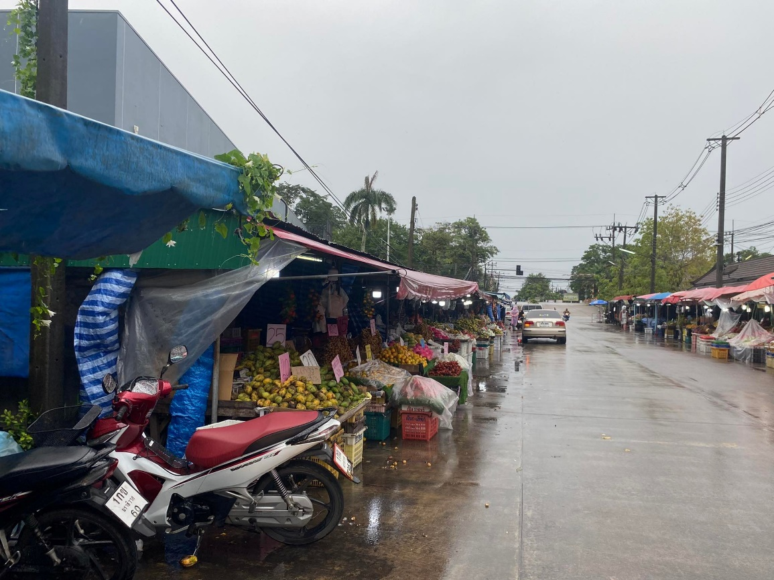

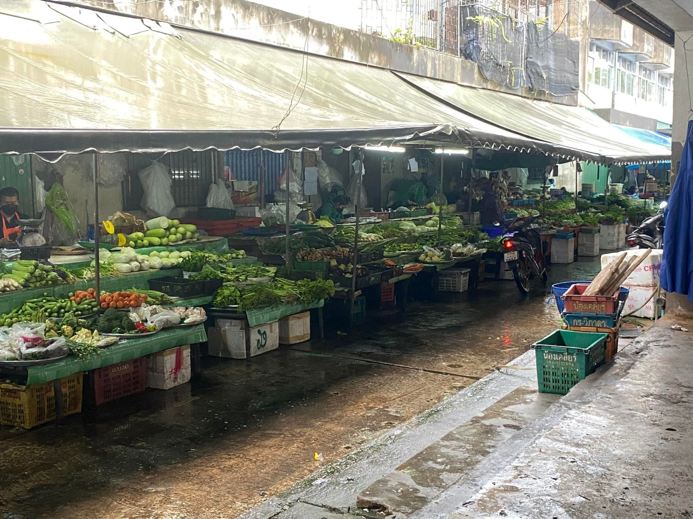

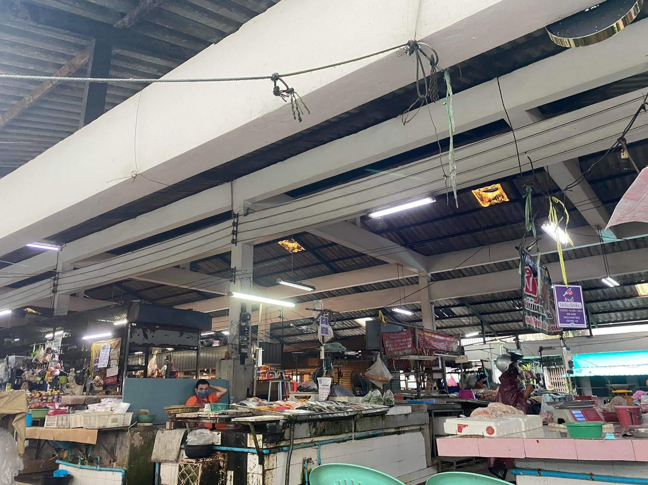

**ตลาดเก็นติ้ง**

**ตำบลสุไหงโกลก อำเภอสุไหงโกลก จังหวัดนราธิวาส**

กลุ่มตัวอย่าง ผู้ประกอบการค้าขาย ในตลาดเก็นติ้ง บริเวณพื้นที่ชายแดน ตำบลสุไหงโกลก อำเภอสุไหงโกลก จังหวัดนราธิวาส จำนวน 518 ร้าน โดยมีขั้นตอนดังนี้ การกำหนดกลุ่มตัวอย่างในการวิจัยนี้ได้จากทฤษฎีคำนวณของ YAMANE (1967) กลุ่มตัวอย่างของผู้ประกอบการค้าขาย ไม่น้อยกว่า 226 ร้าน โดยแบ่งกลุ่มตัวอย่างตามการเทียบบัญญัติไตรยางค์ ซึ่งจะได้รับข้อมูลเฉลี่ยการศึกษาดังนี้ ร้านขายผักสดจำนวน 26 ร้าน ร้านขายผลไม้ จำนวน 27 ร้าน ร้านขายเนื้อสด และอาหารทะเลสด จำนวน 63 ร้าน ร้านขายของชำ จำนวน 67 ร้าน ร้านขายเครื่องแต่งกาย จำนวน 16 ร้าน ร้านขายอาหาร จำนวน 27 ร้าน

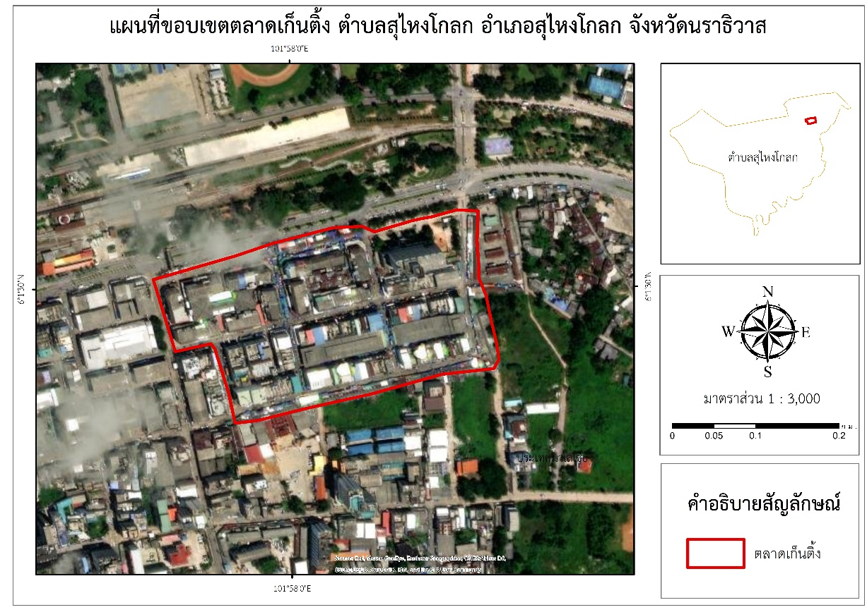

**ขอบเขตพื้นที่ตลาดดก็นติ้ง**

**ตำบลสุไหงโกลก อำเภอสุไหงโกลก จังหวัดนราธิวาส**

**เครื่องมือ และการเก็บข้อมูล**

เครื่องมือที่ใช้ คือ แบบสอบถามผู้ประกอบการค้าขาย โดยมีข้อมูลทั่วไป ผลกระทบ และการปรับตัวของผู้ประกอบการค้าขาย ในตลาดเก็นติ้ง บริเวณพื้นที่ชายแดน ตำบลสุไหงโกลก อำเภอสุไหงโกลก จังหวัดนราธิวาส โดยแบบเป็น 3 ส่วน ได้แก่

ส่วนที่ 1 ข้อมูลทั่วไปของผู้ประกอบการค้าขาย ได้แก่ ชื่อร้าน ประเภทร้านอาหาร เวลาเปิด-ปิด เพศ อายุ

ส่วนที่ 2 ข้อมูลเกี่ยวกับผลกระทบสถานการณ์โควิด 19 ของผู้ประกอบการค้าขาย เป็นคำถามเกี่ยวกับผลกระทบด้านเศรษฐกิจ ได้แก่ ด้านการประกอบอาชีพ และด้านรายได้

ส่วนที่ 3 ข้อมูลเกี่ยวกับการปรับตัวสถานการณ์โควิด 19 ของผู้ประกอบการค้าขายในตลาดเก็นติ้ง บริเวณพื้นที่ชายแดน ตำบลสุไหงโกลก อำเภอสุไหงโกลก จังหวัดนราธิวาส

**การวิเคราะห์ข้อมูล และการนำเสนอข้อมูล**

การวิจัยนี้เป็นการวิจัยเชิงปริมาณโดยใช้แบบสอบถามเป็นเครื่องมือในการเก็บรวบรวมข้อมูล หลังจากนั้นผู้วิจัย นําข้อมูลที่ได้มาวิเคราะห์โดยใช้สถิติเชิงพรรณนา ได้แก่ ค่าร้อยละ และค่าเฉลี่ย นำเสนอข้อมูลรูปแบบตาราง และแผนภูมิ โดยแบ่งเกณฑ์การประเมินค่าระดับผลกระทบ และการปรับตัว โดยแบบ RatingScale โดยจำแนกเกณฑ์การประเมินออกเป็น 5 ระดับ ดังนี้

|  |  |
| --- | --- |
| ค่าเฉลี่ย | เกณฑ์การประเมิน |
| 4.51 – 5.00 | มากที่สุด |
| 3.51 – 4.50 | มาก |
| 2.51 – 3.50 | ปานกลาง |
| 1.51 – 2.50 | น้อย |
| 1.00 – 1.50 | น้อยที่สุด |

**5. สรุปผลการศึกษา**

การศึกษาผลกระทบของผู้ประกอบการค้าขายในตลาดเก็นติ้ง บริเวณพื้นที่ชายแดน ตำบลสุไหงโกลก อำเภอสุไหงโกลก จังหวัดนราธิวาส จากการสอบถามกลุ่มตัวอย่างสามารถนำเสนอผลการศึกษาดังนี้

**1. ข้อมูลทั่วไป**

การศึกษากลุ่มตัวอย่างในการลงภาคสนาม มีข้อมูลผู้ประกอบการค้าขายกลุ่มตัวอย่างส่วนใหญ่เป็นเพศหญิงมากกว่าเพศชาย ช่วงอายุพบมากที่สุด มีอายุระหว่าง 42 – 49 ปี คิดเป็นร้อยละ 35 และช่วงอายุที่พบน้อยที่สุด มีอายุระหว่าง 18 – 25 ปี คิดเป็นร้อยละ 8 ผู้ประกอบการค้าขายเปิดร้านเวลา 04.00 – 12.00 น. (ตลาดเช้า) มากกว่าการเปิดร้าน 04.00 – 18.00 น. (ตลาดเย็น) ประเภทร้านของผู้ประกอบการค้าขายเปิดมากที่สุด คือ ร้านขายของชำ คิดเป็นร้อยละ 30 และประเภทร้านที่พบน้อยที่สุด คือ ร้านเครื่องแต่งกาย คิดเป็นร้อยละ 7

**2. ผลกระทบของผู้ประกอบการค้าขายในตลาดเก็นติ้ง บริเวณพื้นที่ชายแดน ตำบลสุไหงโกลก อำเภอสุไหงโกลก จังหวัดนราธิวาส**

**1.1 ผลการศึกษาผลกระทบด้านเศรษฐกิจ**

รายได้เฉลี่ย เมื่อเปรียบเทียบรายได้ต่อเดือนก่อน และหลังเกิดสถานการณ์โควิด 19 พบว่า ส่วนใหญ่มีรายได้ระดับ 10,000 – 15,000 บาท คิดเป็นร้อยละ 30 พบน้อยที่สุด คือ รายได้ระดับ น้อยกว่า 5,000 บาท และรายได้ต่อเดือน (หลังเกิดสถานณการณ์โควิด 19) พบว่าส่วนใหญ่มีรายได้ระดับ 5,000 – 10,000 บาท พบน้อยที่สุด คือ รายได้ระดับ 25,000 บาทขึ้นไป

ภาพที่ 2 การเปรียบเทียบรายได้ต่อเดือน ก่อน และหลังเกิดสถานการณ์โควิด 19

**1.2 ผลการศึกษาระดับผลกระทบจากการแพร่ระบาดของโควิด 19**

จากการสอบถามของผู้ประกอบการค้าขาย ในตลาดเก็นติ้ง บริเวณพื้นที่ชายแดน ตำบลสุไหงโกลก อำเภอสุไหงโกลก จังหวัดนราธิวาส จากกลุ่มประชากรตัวอย่าง จำนวน 226 คน ผลกระทบแบ่งออกเป็น 2 ด้าน ได้แก่ ด้านการประกอบอาชีพ และด้านรายได้ มีการศึกษาดังนี้

2.1 ด้านการประกอบอาชีพ โดยภาพรวมอยู่ในระดับผลกระทบที่มาก มีค่าเฉลี่ยเท่ากับ 3.54 เมื่อพิจารณาตามระดับมีผลกระทบมาก ได้แก่ จากสถานการณ์ของการแพร่ระบาดของโควิด 19 ทำให้ธุรกิจมีเงินทุนหมุนเวียนของกิจการลดลงจากเดิม   
มีค่าเฉลี่ยเท่ากับ 4.33 ระดับผลกระทบปานกลาง ได้แก่ จากสถานการณ์ของการแพร่ระบาดของโควิด 19 ทำให้ต้นทุนเพิ่มขึ้น มีค่าเฉลี่ยเท่ากับ 3.40 จากสถานการณ์ของการแพร่ระบาดของโควิด 19 ทำให้ไม่สามารถประกอบอาชีพได้ปกติ มีค่าเฉลี่ยเท่ากับ 3.32 และจากสถานการณ์ของการแพร่ระบาดของโควิด 19 ทำให้ธุรกิจหยุดชะงัก มีค่าเฉลี่ยเท่ากับ 3.12

2.2 ด้านรายได้ โดยภาพรวมอยู่ในระดับผลกระทบที่มาก มีค่าเฉลี่ยเท่ากับ 4.06 เมื่อพิจารณาตามระดับมีผลกระทบมาก ได้แก่ จากสถานการณ์ของการแพร่ระบาดของโควิด 19 ทำให้รายได้ต่อเดือนลดลง มีค่าเฉลี่ยเท่ากับ 4.50 จากสถานการณ์ของการแพร่ระบาดของโควิด 19 ทำให้ลูกค้าลดลง มีค่าเฉลี่ยเท่ากับ 4.49 จากสถานการณ์ของการแพร่ระบาดของโควิด 19 ทำให้เงินออมของครัวเรือนลดลง มีค่าเฉลี่ยเท่ากับ 4.13 และระดับผลกระทบปานกลาง ได้แก่ จากสถานการณ์ของการแพร่ระบาดของโควิด 19 ทำให้หนี้สินครัวเรือนเพิ่มขึ้น มีค่าเฉลี่ยเท่ากับ 3.14 ดังตารางที่ 1

ตารางที่ 1 ผลกระทบของผู้ประกอบการค้าขาย ในตลาดเก็นติ้ง บริเวณพื้นที่ชายแดน ตำบลสุไหงโกลก อำเภอสุไหงโกลก   
จังหวัดนราธิวาส

|  |  |  |
| --- | --- | --- |
| **ผลกระทบด้านการประกอบอาชีพ** | **ค่าเฉลี่ย** | **ระดับผลกระทบ** |
| 1. ไม่สามารถประกอบอาชีพได้ปกติ | 3.32 | ปานกลาง |
| 2. ธุรกิจหยุดชะงัก | 3.12 | ปานกลาง |
| 3. เงินทุนหมุนเวียนของกิจการลดลงจากเดิม | 4.33 | มาก |
| 4. ต้นทุนเพิ่มขึ้น | 3.40 | ปานกลาง |
| **เฉลี่ย** | **3.54** | **มาก** |
| **ผลกระทบด้านรายได้** | **ค่าเฉลี่ย** | **ระดับผลกระทบ** |
| 1. รายได้ต่อเดือนลดลง | 4.50 | มาก |
| 2. เงินออมของครัวเรือนลดลง | 4.13 | มาก |
| 3. ลูกค้าลดลง | 4.49 | มาก |
| 4. หนี้สินครัวเรือนเพิ่มขึ้น | 3.14 | ปานกลาง |
| **เฉลี่ย** | **4.06** | **มาก** |

**3. ผลการศึกษาการปรับตัวของผู้ประกอบการค้าขายในตลาดเก็นติ้ง บริเวณพื้นที่ชายแดน ตำบลสุไหงโกลก อำเภอสุไหงโกลก จังหวัดนราธิวาส**

ผลการศึกษาการปรับตัว โดยภาพรวมอยู่ในระดับการปรับตัวปานกลาง มีค่าเฉลี่ย 2.59 เมื่อพิจารณาตามระดับการปรับตัวมาก ได้แก่ ลดต้นทุน และค่าใช้จ่ายที่ไม่จำเป็น มีค่าเฉลี่ยเท่ากับ 3.77 ระดับการปรับตัวปานกลาง ได้แก่ ลด หรือเลิกจ้างคนงานประเภทลูกจ้าง มีค่าเฉลี่ยเท่ากับ 3.35 จัดเตรียมเจลแอลกอฮอล์ หรือที่ล้างมือ จัดทำฉากกั้น ระว่างผู้ซื้อ – ผู้ขาย จัดให้มีการเว้นระยะห่างระหว่างบุคคล อย่างน้อย 1 เมตร มีค่าเฉลี่ยเท่ากับ 3.14 ลดราคาสินค้า มีค่าเฉลี่ยเท่ากับ 2.51 ระดับการปรับตัวน้อย ได้แก่มีการจำหน่ายสินค้าทางออนไลน์ มีค่าเฉลี่ยเท่ากับ 2.01 ใช้บริการส่งของเดลิเวอรี่ มีค่าเฉลี่ยเท่ากับ 1.96 และระดับที่ไม่มีการปรับตัว ได้แก่ การปรับเปลี่ยนประเภทของสินค้า มีค่าเฉลี่ยเท่ากับ 1.43 ดังตารางที่ 2

ตารางที่ 2 การปรับตัวของผู้ประกอบการค้าขายในตลาดเก็นติ้ง บริเวณพื้นที่ชายแดน ตำบลสุไหงโกลก อำเภอสุไหงโกลก จังหวัดนราธิวาส

|  |  |  |
| --- | --- | --- |
| **การปรับตัวของผู้ประกอบการค้าขาย** | **ค่าเฉลี่ย** | **ระดับการปรับตัว** |
| 1. ใช้บริการส่งของเดลิเวอรี่เพิ่มขึ้น | 1.96 | น้อย |
| 2. ลดต้นทุน และค่าใช้จ่ายที่ไม่จำเป็น | 3.77 | มาก |
| 3. มีการจำหน่ายสินค้าทางออนไลน์ | 2.01 | น้อย |
| 4. จัดเตรียมเจลแอลกอฮอล์ หรือที่ล้างมือ จัดทำฉากกั้น ระว่างผู้ซื้อ – ผู้ขาย จัดให้มีการเว้นระยะห่างระหว่างบุคคล อย่างน้อย 1 เมตร | 3.14 | ปานกลาง |
| 5. ลด หรือเลิกจ้างคนงานประเภทลูกจ้าง | 3.35 | ปานกลาง |
| 7. ลดราคาสินค้า | 2.51 | น้อย |
| 8. มีการปรับเปลี่ยนประเภทของสินค้า | 1.43 | ไม่มีการปรับตัว |
| **รวม** | **2.59** | **ปานกลาง** |

**6. อภิปรายผลการวิจัย**

จากการศึกษาครั้งนี้สามารถอภิปรายตามวัตถุประสงค์ของการศึกษา ได้ดังนี้

1. ผลกระทบโควิด-19 ของผู้ประกอบการค้าขายในตลาดเก็นติ้ง บริเวณพื้นที่ชายแดน ตำบลสุไหงโกลก อำเภอสุไหง  
โกลก จังหวัดนราธิวาส ที่มีผลกระทบอยู่ในระดับมาก ทำให้รายได้ต่อเดือนลดลง ลูกค้าลดลงมีผลกระทบอยู่ในระดับมาก เงินออมของครัวเรือนลดลง ธุรกิจมีเงินทุนหมุนเวียนของกิจการลดลง ซึ่งจัดอยู่ในกลุ่มที่มีผลกระทบอยู่ในระดับมากเช่นกัน เนื่องจากผลกระทบจากการปิดพรมแดนทำให้ลูกค้าชาวมาเลเซีย ข้ามมาซื้อของฝั่งไทยไม่ได้ทำให้ลูกค้าลดลงอย่างมาก ตลอดจนผลกระทบอันเกิดจากผู้บริโภคระมัดระวังการลดค่าใช้จ่าย ซึ่งสอดคล้องกับการศึกษาของ สุภารัตน์ ทองปลิว และกัมปนาท วงษ์วัฒนพงษ์ (2564) ศึกษาเกี่ยวกับ ผลกระทบทางด้านเศรษฐกิจและสังคมต่อประชาชนจากการแพร่ระบาดของโรคติดเชื้อไวรัสโคโรนา 2019 (COVID-19) ตำบลนครไทย อำเภอนครไทย จังหวัดพิษณุโลก พบว่าผลกระทบโดยรวมอยู่ในระดับผลกระทบมาก เมื่อพิจารณาตามระดับผลกระทบมาก ได้แก่ ด้านการประกอบอาชีพ ด้านรายได้และรายจ่าย และด้านหนี้สิน

2. การปรับตัวของผู้ประกอบการค้าขายในตลาดเก็นติ้ง บริเวณพื้นที่ชายแดน ตำบลสุไหงโกลก อำเภอสุไหงโกลก จังหวัดนราธิวาส จากการศึกษาพบว่า การปรับตัวให้เข้ากับสถานการณ์โควิด 19 อยู่ในระดับปานกลาง ซึ่งมีการลดต้นทุน และค่าใช้จ่ายที่ไม่จำเป็น เพื่อให้เข้ากับสถานการณ์เป็นการปรับตัวในระดับมาก ลด หรือเลิกจ้างคนงานประเภทลูกจ้าง และจัดเตรียมเจลแอลกอฮอล์ หรือที่ล้างมือ จัดทำฉากกั้น ระว่างผู้ซื้อ – ผู้ขาย จัดให้มีการเว้นระยะห่างระหว่างบุคคล อย่างน้อย 1 เมตรมีการปรับตัวเพื่อให้เข้ากับสถานการณ์อยู่ในระดับปานกลาง ลดราคาสินค้า และใช้บริการส่งของเดลิเวอรี่เพิ่มขึ้น มีการจำหน่ายสินค้าทางออนไลน์มีการปรับตัวเพื่อให้เข้ากับสถานการณ์ระดับน้อย และไม่ได้มีการปรับเปลี่ยนประเภทสินค้า ซึ่งสอดคล้องกับการศึกษาของ กิตติกร เรืองขํา, ยุวเรศ มาซอรี และกิตติกาญจน์ กาญจนะคูหะ (2564) ได้ศึกษา กลยุทธ์การปรับตัวโดยใช้ปัจจัยส่วนประสมทางการตลาดภายใต้สถานการณ์ Covid 19 ธุรกิจร้านอาหารริบส์แมน อําเภอปากช่อง จังหวัดนครราชสีมา ผู้ประกอบการไม่ได้มีปรับราคาสินค้าให้กับผู้บริโภคแต่จะมีการลดราคา มีการปรับเปลี่ยนรูปแบบการจําหน่ายผลิตภัณฑ์ หรือสินค้าโดยใช้ออนไลน์   
ลดจํานวนพนักงาน และใช้มาตรการด้านสุขอนามัย และความปลอดภัยในการป้องกันการแพร่ระบาดของเชื้อไวรัส

**7. ข้อเสนอแนะ**

ข้อเสนอแนะจากผู้วิจัย

1. ผู้ประกอบการค้าขายควรมาใช้บริการส่งของเดลิเวอรี่เพิ่มขึ้น และมีการจำหน่ายสินค้าทางออนไลน์ เพื่อที่จะมีรายได้เพิ่มมากขึ้น

2. ผู้ประกอบการค้าขายควรรักษามาตรการป้องกันโควิด 19 อย่างเคร่งครัดเพื่อช่วยป้องกันการแพร่ระบาดของเชื้อไวรัสและสร้างความมั่นใจให้กับลูกค้า

ข้อเสนอแนะสำหรับการวิจัยครั้งต่อไป

1. ศึกษาแนวทางการพัฒนาเศรษฐกิจ และส่งเสริมการค้าขายหลังการเกิดผลกระทบโควิด 19
2. ศึกษาเกี่ยวกับช่องทางการเข้าถึงสื่อประชาสัมพันธ์ในรูปแบบต่าง ๆ ของผู้ประกอบการค้าขาย เพื่อส่งเสริมรายได้หลายช่องทาง

**8. เอกสารอ้างอิง**

กิตติกร เรืองขํา, ยุวเรศ มาซอรี และกิตติกาญจน์ กาญจนะคูหะ. (2564). “กลยุทธ์การปรับตัวโดยใช้ปัจจัยส่วนประสมทางการตลาด  
 ภายใต้สถานการณ์ Covid 19ธุรกิจร้านอาหารริบส์แมน อําเภอปากช่อง จังหวัดนครราชสีมา,” **วารสารศิลปะศาสตร์และ  
 อุตสาหกรรมบริการ.** 4(2), 748-760

ณัชชา เจริญศรี. (2563). “**ผลกระทบโควิด 19 ด้านเศรษฐกิจและโอกาสทางธุรกิจ**,” สืบค้นเมื่อ 29 มกราคม 2564, จาก :   
 <https://www.storehub.com/blog/covid-19>

ฐานเศรษฐกิจ. (2563). **ค้าชายแดน-ผ่านแดนปี62.** กรุงเทพ : สืบค้นเมื่อ 25 มีนาคม 2564, จาก : www.thansettakij.com

ไทย บรอดคาสติ้ง. (2563). **นักท่องเที่ยวด่านพรมแดนไทย-มาเลเซียลดลงกว่าครึ่ง ผลกระทบจากวิกฤตโควิด-19.** สืบค้นเมื่อ   
 26 มีนาคม 2564, จาก : https://workpointtoday.com

ราชกิจจานุเบกษา. (2563) . **โรคโควิด 19 คืออะไร**. สืบค้นเมื่อ 26 มีนาคม 2564, จาก : [www.who.int/](http://www.who.int/)

ศักดิ์ดา ศิริภัทรโสภณ. (2563). “โรคระบาดไวรัสโคโรนาสายพันธุใหม (COVID-19) ผลกระทบตอวิสาหกิจขนาดกลาง และขนาด  
 ยอมของไทยและกลยุทธในการฟนฟูกิจการ,” **วารสารสมาคมนักวิจัย.** 25(2), 10-30

สำนักงานส่งเสริมวิสหกิจขนาดกลางและขนาดย่อม. (2563). “บทที่ 7 วิสาหกิจขนาดกลางและขนาดย่อมกับสถานการณ์การแพร่  
 ระบาดของโรคเฃื้อไวรัสโคโรนา 2019,” .**รายงานส่งเสริมวิสาหกิจขนาดกลางและขนาดย่อม**. 19(1), 80-87.

อรรถพล ดวงจินดา. (2563). **รายงานพิเศษ สุไหงโก-ลก ซบเซาหนักจากพิษโควิด-19.** สืบค้นเมื่อ 25 มีนาคม 2564, จาก :   
 <https://news.ch7.com/detail/464622>

สุภารัตน์ ทองปลิว และกัมปนาท วงษ์วัฒนพงษ. (2564). “ผลกระทบทางด้านเศรษฐกิจและสังคมต่อประชาชนจากการแพร่ระบาด  
 ของโรคติดเชื้อไวรัสโคโรนา 2019 (COVID-19) ตำบลนครไทย อำเภอนครไทย จังหวัดพิษณุโลก,” **Journal of Modern   
 Learning Development.** 6(3), 107-122.